TỔNG LIÊN ĐOÀN LAO ĐỘNG VIỆT NAM

**TRƯỜNG ĐẠI HỌC TÔN ĐỨC THẮNG**

**KHOA CÔNG NGHỆ THÔNG TIN**



**ĐỒ ÁN CUỐI KÌ MÔN PHÁT TRIỂN HỆ THỐNG THÔNG TIN DOANH NGHIỆP**

**QUẢN LÝ CỬA HÀNG BÁN MÁY TÍNH**

*Người hướng dẫn*: **ThS DƯƠNG HỮU PHÚC**

*Người thực hiện*: **TRẦN QUỐC SANH – 51800809**

**TRẦN THỊ KIM TUYẾN – 51800154**

**PHẠM QUỐC VƯƠNG - 51800161**

**THÀNH PHỐ HỒ CHÍ MINH, NĂM 2020**

TỔNG LIÊN ĐOÀN LAO ĐỘNG VIỆT NAM

**TRƯỜNG ĐẠI HỌC TÔN ĐỨC THẮNG**

**KHOA CÔNG NGHỆ THÔNG TIN**



**ĐỒ ÁN CUỐI KÌ MÔN PHÁT TRIỂN HỆ THỐNG THÔNG TIN DOANH NGHIỆP**

**QUẢN LÝ CỬA HÀNG BÁN MÁY TÍNH**

*Người hướng dẫn*: **ThS DƯƠNG HỮU PHÚC**

*Người thực hiện*: **TRẦN QUỐC SANH – 51800809**

**TRẦN THỊ KIM TUYẾN – 51800154**

**PHẠM QUỐC VƯƠNG - 51800161**

**THÀNH PHỐ HỒ CHÍ MINH, NĂM 2020**

LỜI CẢM ƠN

Cảm ơn thầy Dương Hữu Phúc đã hỗ trợ và cung cấp kiến chúng em trong quá suốt quá trình học môn học. Những kiến thức và sự hỗ trợ là một động lực lẫn tài nguyên quý giá để chúng em thực hiện đồ án cuối kỳ này.

**ĐỒ ÁN ĐƯỢC HOÀN THÀNH**

**TẠI TRƯỜNG ĐẠI HỌC TÔN ĐỨC THẮNG**

Chúng tôi xin cam đoan đây là sản phẩm đồ án của riêng chúng tôi và được sự hướng dẫn của ThS Nguyễn Ngọc Phiên. Các nội dung nghiên cứu, kết quả trong đề tài này là trung thực và chưa công bố dưới bất kỳ hình thức nào trước đây. Những số liệu trong các bảng biểu phục vụ cho việc phân tích, nhận xét, đánh giá được chính tác giả thu thập từ các nguồn khác nhau có ghi rõ trong phần tài liệu tham khảo.

Ngoài ra, trong đồ án còn sử dụng một số nhận xét, đánh giá cũng như số liệu của các tác giả khác, cơ quan tổ chức khác đều có trích dẫn và chú thích nguồn gốc.

**Nếu phát hiện có bất kỳ sự gian lận nào chúng tôi xin hoàn toàn chịu trách nhiệm về nội dung đồ án của mình.** Trường đại học Tôn Đức Thắng không liên quan đến những vi phạm tác quyền, bản quyền do chúng tôi gây ra trong quá trình thực hiện (nếu có).

*TP. Hồ Chí Minh, ngày tháng năm*

*Tác giả*

*(ký tên và ghi rõ họ tên)*

*Trần Quốc Sanh*

*Trần Thị Kim Tuyến*

*Phạm Quốc Vương*

PHẦN XÁC NHẬN VÀ ĐÁNH GIÁ CỦA GIẢNG VIÊN

**Phần xác nhận của GV hướng dẫn**

_______________________________________________________________________________________________________________________________________________________________________________________________________________________________________________________________________________________________________________________________________________________________________________________________________________

Tp. Hồ Chí Minh, ngày tháng năm

(kí và ghi họ tên)

*Trần Quốc Sanh*

*Trần Thị Kim Tuyến*

*Phạm Quốc Vương*

**Phần đánh giá của GV chấm bài**

_______________________________________________________________________________________________________________________________________________________________________________________________________________________________________________________________________________________________________________________________________________________________________________________________________________

Tp. Hồ Chí Minh, ngày tháng năm

(kí và ghi họ tên)

TÓM TẮT

Đồ án được thực hiện và nghiên cứu về phương pháp phát triển phần mềm. Đối tượng ở đây là phát triển một hệ thống bán máy tính trực tuyến. Trong đồ án này bao gồm các tài liệu liên quan đến quá trình phát triển hệ thống bán máy tính trực tuyến.

MỤC LỤC

LỜI CẢM ƠN 1

PHẦN XÁC NHẬN VÀ ĐÁNH GIÁ CỦA GIẢNG VIÊN 3

TÓM TẮT 5

MỤC LỤC 6

DANH MỤC CÁC BẢNG BIỂU, HÌNH VẼ, ĐỒ THỊ 8

**DANH MỤC HÌNH** 8

**DANH MỤC BẢNG** 8

Chương I: Giới thiệu 9

1.1 Mục đích đề tài 9

1.2 Khảo sát hệ thống 9

1.3 Đặc tả chi tiết hệ thống 10

1.4 Các yêu cầu khác 11

1.4.1 Khả năng mở rộng sản phẩm 11

1.4.2 Lưu trữ dữ liệu trên máy người dùng 11

1.5 Yêu cầu phi chức năng 11

1.5.1 Yêu cầu về hiệu xuất 11

1.5.2 Yêu cầu về an toàn 12

1.5.3 Yêu cầu về bảo mật thông tin 12

Chương II: Đặc tả hệ thống và chức năng hệ thống 13

2.1 Thành phần tác nhân 13

2.2 Thành phần Usecase 14

2.3 Lược đồ Usecase (UCD) 18

2.4 Đặc tả Usecase 20

2.8.1 Các chức năng cho khách hàng 20

2.8.2 Chức năng cho Nhân viên 20

2.5 Lược đồ Data Flow (DFD) 20

2.5.1 Lược đồ ngữ cảnh 20

2.5.2 Lược đồ dữ liệu DFD mức 1 20

2.5.3 Lược đồ dữ liệu DFD chức năng đặt hàng 21

2.5.4 Lược đồ dữ liệu DFD chức năng xác nhận đơn hàng 21

2.4.5 Lược đồ dữ liệu DFD chức năng thanh toán 22

2.4.6 Lược đồ dữ liệu DFD chức năng cập nhật thông tin sản phẩm 22

3.1 Sơ đồ quan hệ thực thể (ERD) 24

3.2 Physical Database 25

DANH MỤC CÁC BẢNG BIỂU, HÌNH VẼ, ĐỒ THỊ

**DANH MỤC HÌNH**

Hình 1 Sơ đồ usecase Khách hàng 19

Hình 2 Sơ đồ usecase nhân viên 20

Hình 3 Lược đồ ngữ cảnh 21

Hình 4 Lược đồ dữ liệu DFD mức 1 22

Hình 5 Lược đồ dữ liệu DFD chức năng đặt hàng 22

Hình 6 Lược đồ dữ liệu DFD chức năng Xác nhận đơn hàng 23

Hình 7 Sơ đồ ERD 25

Hình 8 Sơ đồ Physical Database 26

Hình 9 Sơ đồ lớp (Class Diagram) 29

**DANH MỤC BẢNG**

Bảng 1 Thành phần tác nhân 14

Bảng 2 Thành phần Usecase 18

Chương I: Giới thiệu

1.1 Mục đích đề tài

Hiện nay với sự bùng nổ của Internet, hầu như tất cả mọi lĩnh vực đều thực hiện trên không gian mạng. Và dẫn đầu là về thương mại, cụ thể ở đây là thương mại điện tử. Theo thống kê của Nasdaq: “Đến năm 2040, khoảng 95% tất cả các giao dịch mua sắm dự kiến sẽ thông qua thương mại điện tử”.

Vì thế với đề tài “Quản lý bán máy tính” là một cơ hội để trải nghiệm thực hành tạo ra một website thương mại. Ở trong đề tài là một website bán máy tính, cụ thể là bản máy tính xách tay (laptop).

Chúng em chọn đề tài này là vì muốn có thêm kiến thức về quản lý một cửa hàng bán máy tính như thế giới di động, viễn thông A…, cách thức quản lý thông tin khách hàng, nhân viên, sản phẩm và các quy trình nghiệp vụ trong một cửa hàng kinh doanh sản phẩm điện tử. Bên cạnh đó, loại hình dịch vụ này đang ngày càng phát triển và có chỗ đứng trong xã hội, khi mà nhu cầu người ta về laptop nói riêng và đồ công nghệ nói chung ngày càng cao. Vậy nên thông qua việc nghiên cứu đề tài này sẽ hiểu thêm về cách triển khai một hệ thống thương mại điện tử một cách thực tế.

1.2 Khảo sát hệ thống

Để xây dựng từ những bước đầu, chúng ta khảo sát những website bán đồ điện tử nổi tiếng ở Việt Nam hiện tại: dienmayxanh.com, fptshop.com.vn, viettelstore.vn.

Đặc điểm chung dễ nhận thấy là các website này là sẽ có 2 nhóm người dùng căng bản là: khách hàng và nhân viên. Từ đây chúng ta sẽ xây dựng cách nghiệp vụ phù hợp cho 2 nhóm người dùng này - hay gọi là các tác nhân.

Khách hàng sẽ gồm: khách vãng lai và khách mua hàng.

* Khách vãng lai là những người có thể xem được các sản phẩm, khi họ quyết định mua sản phẩm và đặt mua, lúc này khách vãng lai sẽ thành khách mua hàng.
* Khách mua hàng là những người đặt mua hàng, những thông tin cần thiết để mua hàng sẽ là thông tin để quản lý đơn hàng cho họ. Cụ thể ở đây sẽ bao gồm các thông tin: Họ tên người đặt mua, Số điện thoại, Địa chỉ nhà để phục vụ giao hàng, địa chỉ email.

Nhân viên sẽ dùng chung các chức năng của hệ thống để quản lí xác thực đơn hàng, việc vận chuyển, thanh toán, thống kê và các tác vụ khác để điều hành cửa hàng.

* 1. Đặc tả chi tiết hệ thống

Hệ thống bán máy tính được tạo ra để giúp của hàng dễ dàng thực hiện các công việc thủ tục trong việc kinh doanh máy tính. Chương trình phải hoạt động tốt, đầy đủ các chức năng đặc thù của công việc bán máy tính.

Quản lí khách hàng: Khách hàng sẽ có hai loại khách hàng chính là khách vãng lai và khách mua hàng. Hoạt động này được áp dụng đối với những khách hàng thường xuyên (khách mua hàng) của cửa hàng. Thông tin về khách hàng sẽ được lưu trữ bao gồm số điện thoại, email, địa chỉ…. Điểm khác biệt giữa khách vãng lai và khách mua hàng là chuyển từ trạng thái “xem hàng” hay “Thêm vào giỏ hàng” sang trạng thái “Đặt hàng”. Nói cách khác, từ khách vãng lai bắt buộc phải đăng nhập tài khoản khách mua hàng để thực hiện đặt hàng và mua hàng. Có thể diễn giải là các nghiệp vụ cho khách hàng vãng lai là những chức năng bất kỳ ai cũng xem và thao tác được. Còn các nghiệp vụ cho khách mua hàng là những chức năng yêu cầu nhập các thông tin của khách hàng để tạo độ tin cậy cho đơn hàng và quản lí thông tin khách hàng. Sau khi nhập thông tin (mã giảm giá nếu có) và chọn đặt hàng, hệ thống sẽ gửi một mail đính kèm file pdf là thông tin order của khách và lưu nó vào cơ sở dữ liệu (bảng order). Đây có thể xem là phiếu đặt hàng của khách hàng. Khi khách hàng đăng nhập vào tài khoản khách mua hàng sẽ thấy được lịch sử mua hàng, thời gian bảo hành cũng như chỉnh sửa được các thông tin cá nhân cần thiết.

Quản lí nhân viên: Hệ thống sẽ có tác nhân nhân viên các chức năng dùng chung. Nhân viên đăng nhập vào tài khoản của nhân viên đó có thể chỉnh sửa thông tin nhân viên đó. Nhân viên khi đăng nhập vào, hệ thống sẽ redirect sang một trang mà ở đây sẽ hiển thị các đơn hàng đặt của khách hàng. Giả sử nhân viên khi thấy đơn hàng sẽ gọi điện và xác nhận theo thông tin đơn hàng của khách. Xác nhận thành công, nhân viên thực hiện chức năng “Xác nhận đơn hàng đặt” hay “Hủy đơn hàng” để xác nhận đơn hàng của khách hàng. Những hàng đã được xác nhận sẽ được chuyển qua bên khâu giao hàng và lúc này nhân viên sẽ thực hiện chức năng “Xác nhận vận chuyển” để chuyển trạng thái đơn hàng sang đang vận chuyển. Sau khi thanh toán xong (phương thức thanh toán tiền mặt với hệ thống này) thì cập nhật trạng thái đã thanh toán bằng chức năng “Xác nhận thanh toán”. Ngoài ra nhân viên có chức năng in hóa đơn thanh toán cho khách hàng để gửi kèm khi giao hàng, có chức năng tra cứu thông tin bảo hành của khách hàng qua email hoặc mã hóa đơn đặt hàng của khách. Cuối tháng, quản lí có thể xuất ra file pdf hoặc xslx để thống kê doanh số bán hàng và làm báo cáo.

Hệ thống phân quyền admin. Tác nhân admin có chức năng xem danh sách các sản phẩm trong cửa hàng và thực hiện thêm, xóa, cập nhật các sản phẩm đó.

* 1. Các yêu cầu khác
     1. Khả năng mở rộng sản phẩm

Với thị trường luôn đổi mới, các sản phẩm luôn sẽ mang tính đột phá thì hệ thống cần phải linh hoạt theo.

Như với các sản phẩm laptop hiện tại sẽ cho tùy chỉnh CPU, RAM hay ổ cứng. Hoặc hệ thống sẽ mở rộng bán các thiết bị khác như bàn phím, chuột,…Vì vậy hệ thống phải đảm bảo thêm mới sản phẩm mà không làm dữ liệu cũ mất đi mà vẫn đảm bảo tính chi tiết.

1.4.2 Lưu trữ dữ liệu trên máy người dùng

Hiện nay người dùng muốn hướng tới sự thân thiện và dễ dùng nhưng cũng cần đảm bảo bảo mật, nên hệ thống nên hạn chế lưu trữ thông tin người dùng quá nhiều.

Đối với mặt hàng của website là thiết bị điện tử (máy tính, điện thoại,…), cụ thể thiết bị thay thường xuyên nhất là điện thoại, với tần suất thay mới rơi vào 1 tới 2 năm. Nên ngay cả với mặt hàng laptop, việc lưu trữ tài khoản người dùng theo cách truyền thống (tài khoản, mật khẩu) là không cần thiết, vì khách hàng sẽ không sử dụng tài khoản đó thường xuyên. Do thế nên hệ thống chỉ cần xác thực khách hàng qua số điện thoại/email và gọi điện trực tiếp để xác nhận là đơn hàng.

Việc lưu trữ giỏ hàng trên dữ liệu hệ thống cũng không cần thiết, vì mặt hàng điện tử cũng không mua số lượng quá lớn và xu hướng khách hàng sẽ chọn và mua ngay hơn là chờ đợi mua thêm. Do đó các thông tin giỏ hàng được lưu trữ trên thiết bị người dùng dưới dạng Cookie.

1.5 Yêu cầu phi chức năng

1.5.1 Yêu cầu về hiệu xuất

* Dữ liệu được cập nhật nhanh chóng và toàn vẹn nhất.
* Có khả năng phục vụ một lượng lớn truy cập cùng một thời điểm.
* Giao diện thân thiện, dễ sử dụng, dễ cập nhật với tốc đọ phản hồi nhanh.
* Thông tin tiếp cận được nhanh chóng, hiệu quả thông qua website.

1.5.2 Yêu cầu về an toàn

* Hỗ trợ xuất sang nhiều dạng file khác nhau.
* Có khả năng lưu trữ trạng thái, sao lưu hệ thống và khôi phục lại được dữ liệu khi gặp sự cố…

1.5.3 Yêu cầu về bảo mật thông tin

Phân quyền chặt chẽ: Quản lý quyền người dùng thông qua các chức năng và dữ liệu. Các chức năng Xem, Thêm, Xóa, Cập nhật được thiết kế một cách linh hoạt và độc lập, hỗ trợ khách hàng linh hoạt hơn trong việc tổ chức nhiều người dùng và kiểm soát, rà soát dữ liệu tuyệt đối, an toàn và bảo mật.

Thuộc tính chất lượng phần mềm:

* Khả năng tái sử dụng phần mềm cho một số mục đích quản lý thông tin khác rất mạnh.
* Dễ dàng bảo trì và nâng cấp, phát triển phần mềm khi đã triển khai.
* Khả năng tương tác cao, khả năng duy trì, có tính di động, độ tin cậy mạnh mẽ.
* Xây dựng trên nền tảng web và tương thích được với nhiều loại trình duyệt, cho người dùng khả năng sử dụng mọi lúc mọi nơi.

Chương II: Đặc tả hệ thống và chức năng hệ thống

2.1 Thành phần tác nhân

|  |  |
| --- | --- |
| **Tác nhân** | **Mô tả** |
| Khách vãng lai | Là những người có thể xem được các sản phẩm, khi họ quyết định mua sản phẩm và đặt mua, lúc này khách vãng lai sẽ thành khách mua hàng. |
| Khách mua hàng | Là những người đặt mua hàng, những thông tin cần thiết để mua hàng sẽ là thông tin để quản lý đơn hàng cho họ. Cụ thể ở đây sẽ bao gồm các thông tin: Họ tên người đặt mua, Số điện thoại, Địa chỉ nhà để phục vụ giao hàng, địa chỉ email. |
| Nhân viên | Nhân viên cửa hàng sẽ dùng chung các chức năng của actor nhân viên để quản lý các tác vụ điều phối đơn hàng, thanh toán, thống kê… |
| Admin | Được phân quyền cho phép xem danh sách sản phẩm và thực hiện các tác vụ Thêm, Xóa, Cập nhật sản phẩm của cửa hàng. |
| Hệ thống | Gửi phiếu xác nhận đặt hàng cho khách hàng xác thực đơn hàng. |

Bảng 1 Thành phần tác nhân

2.2 Thành phần Usecase

|  |  |  |  |
| --- | --- | --- | --- |
| **ID** | **Tên Usecase** | **Mô tả** | **Tác nhân** |
| UC01 | Xem các sản phẩm | Bất kỳ người dùng nào truy cập vào website cũng có thể xem được các sản phẩm trong hệ thống. | Khách vãng lai, Khách mua hàng |
| UC02 | Lọc sản phẩm | Người dùng ấn “Bộ lọc”, và chọn các tiêu chí để lọc. Hệ thống lấy yêu cầu lọc và hiện thị lại các sản phẩm trên trang “Xem các sản phẩm”. | Khách vãng lai, Khách mua hàng |
| UC03 | Xem chi tiết sản phẩm | Khách hàng chọn sản phẩm trên trang “Xem các sản phẩm” hoặc nhập vào đường địa chỉ xem chi tiết của sản phẩm đó. Hệ thống sẽ hiện thị các thông tin chi tiết của sản phẩm đó. | Khách vãng lai, Khách mua hàng |
| UC04 | Thêm vào giỏ hàng | Khách hàng sau khi xem chi tiết sản phẩm thì chọn chức năng này để thêm sản phẩm vào giỏ hàng đặt mua hay chỉ đơn giản là lưu lại sản phẩm vào giỏ hàng. | Khách vãng lai, Khách mua hàng |
| UC05 | Đăng nhập | Khách mua hàng và nhân viên đều phải đăng nhập để vào được tài khoản của mình và thực hiện được những tác vụ tương ứng đã được phân quyền với tài khoản đó. | Khách mua hàng,  Nhân viên |
| UC06 | Xem giỏ hàng | Khách mua hàng xem các sản phẩm mình đã thêm vào giỏ hàng trước khi tiến hành đặt hàng. Khách hàng có thể: thêm giảm số lượng sản phẩm đặt mua (tối đa 99, tối thiểu 1), xóa sản phẩm ra khỏi giỏ hàng, hoặc tiếp tục mua thêm sản phẩm. | Khách mua hàng. |
| UC07 | Đặt hàng | Người dùng ấn nút “Đặt hàng”. Hệ thống tạo tạo một đơn hàng với trạng thái “chờ xác thực”. Và chuyển đến trang “Xác thực đơn hàng” cho nhân viên xác thực đơn hàng. | Khách mua hàng. |
| UC08 | Nhập mã giảm giá | Khi đặt hàng, khách hàng sẽ thực hiện nhập mã giảm giá áp dụng tại cửa hàng (nếu có), đơn hàng sẽ giảm tùy theo hạn mức của mã giảm giá. | Khách mua hàng |
| UC09 | Gửi phiếu xác nhận | Khi đặt hàng thành công, đơn đặt hàng sẽ được chuyển qua chờ nhân viên xác nhận , khi đó hệ thống sẽ gửi tự động một phiếu đặt hàng (file pfd) thông tin đơn hàng của khách hàng vào email của họ để xác nhận họ đã gửi đơn đặt hàng thành công. | Khách mua hàng, Hệ thống |
| UC10 | Lịch sử mua hàng | Khách hàng đăng nhập vào tài khoản khách hàng sẽ có thể thực hiện chức năng xem Lịch sử mua hàng. Hệ thống sẽ hiển thị tất cả các thông tin mua hàng của khách hàng. | Khách mua hàng. |
| UC11 | Chỉnh sửa thông tin | Khách hàng và nhân viên khi đăng nhập vào tài khoản của mình sẽ được phép thực hiện việc cập nhật, chỉnh sửa thông tin/ tài khoản của mình. | Khách mua hàng, Nhân viên |
| UC12 | Kiểm tra bảo hành | Khách mua hàng và nhân viên sau khi đăng nhập vào tài khoản của mình sẽ có thể tra được thông tin bảo hành của khách mua hàng tại cửa hàng bằng cách nhập số điện thoại (nếu có), email hoặc mã hóa đơn. | Khách mua hàng, Nhân viên. |  |
| UC13 | Xác nhận đơn hàng đặt | Nhân viên sau khi đăng nhập sẽ được redirect sang một trang mà hệ thống sẽ hiển thị các đơn hàng. Sau khi xác nhận với khách hàng, nhân viên chọn chức năng “xác nhận đơn hàng” để chuyển trạng thái đơn hàng sang đã xác nhận. | Nhân viên |  |
| UC14 | Hủy đơn hàng | Trong khi nhân viên xác nhận đơn hàng với khách hàng, nếu như có các trường hợp như hết hàng hay khách hàng muốn hủy hay thay đổi đơn hàng thì nhân viên chọn chức năng “Hủy đơn hàng”. | Nhân viên |
| UC15 | Xác nhận vận chuyển | Sau khi đã xác nhận đơn hàng với khách hàng, nhân viên sẽ chuyển đơn hàng cho bên chuyển phát và thực hiện chức năng “Xác nhận vận chuyển” để chuyển đơn hàng sang trạng thái đang vận chuyển. | Nhân viên |
| UC16 | Xác nhận thanh toán | Khách hàng đã thanh toán cho bên vận chuyển và nhân viên đã nhận được tiền thanh toán (tiền mặt) thì thực hiện chức năng “Xác nhận thanh toán” để chuyển đơn hàng sang trạng thái đã thanh toán. | Nhân viên |
| UC17 | Thống kê hàng đặt trong tháng | Hệ thống cho phép quản lí xuất báo cáo thống kê tháng ra file pdf hoặc xslx để thống kê doanh số bán hàng. | Nhân viên |
| UC18 | In hóa đơn | Nhân viên có chức năng in hóa đơn thanh toán cho khách hàng để gửi kèm khi giao hàng và lưu trữ lại cho việc báo cáo hay thống kê. | Nhân viên |
| UC19 | Xem danh sách sản phẩm | Admin đăng nhập vào hệ thống được phân quyền cho phép xem danh sách các sản phẩm của cửa hàng. | Admin |
| UC20 | Thêm sản phẩm | Admin được phân quyền để thêm sản phẩm mới vào danh sách sản phẩm của cửa hàng. | Admin |
| UC21 | Xóa sản phẩm | Admin được phân quyền để xóa sản phẩm trong danh sách sản phẩm của cửa hàng. | Admin |
| UC22 | Cập nhật sản phẩm | Admin được phân quyền để cập nhật thông tin cho sản phẩm trong danh sách sản phẩm của cửa hàng. | Admin |

Bảng 2 Thành phần Usecase

2.3 Lược đồ Usecase (UCD)

Theo như mô tả ở trên, chúng ta sẽ chia hệ thống thành hai phần, một bao gồm các chức năng cho Khách hàng, và còn lại là các chức năng cho Nhân viên.

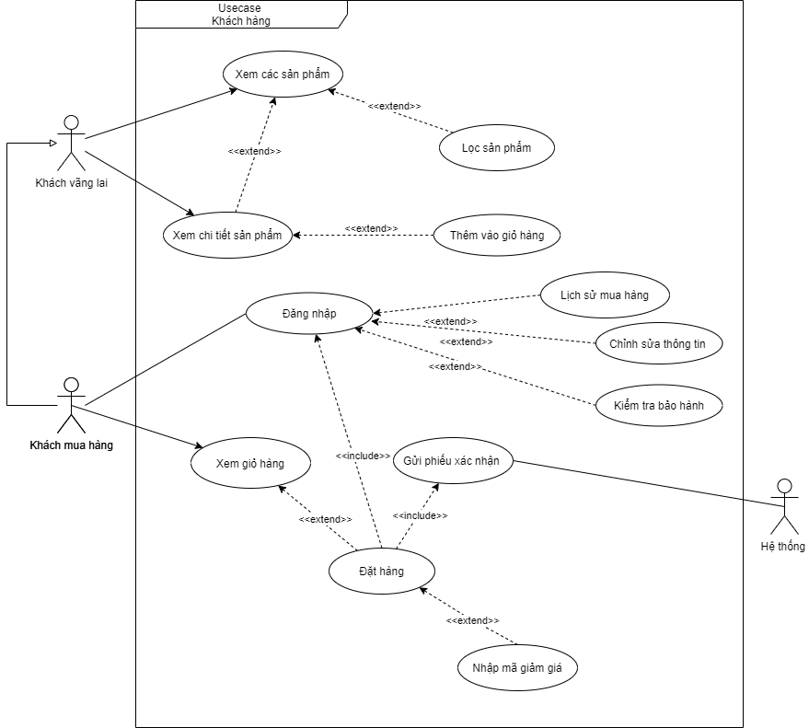

Hình 1 Sơ đồ usecase Khách hàng

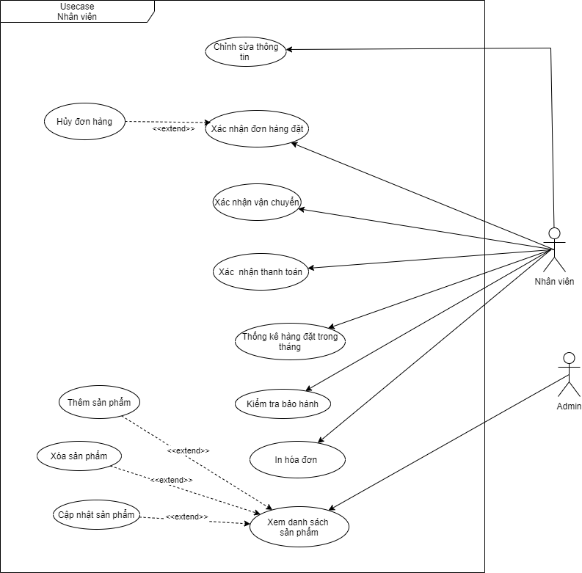

Hình 2 Sơ đồ usecase nhân viên

2.4 Đặc tả Usecase

2.5 Lược đồ Data Flow (DFD)

2.5.1 Lược đồ ngữ cảnh

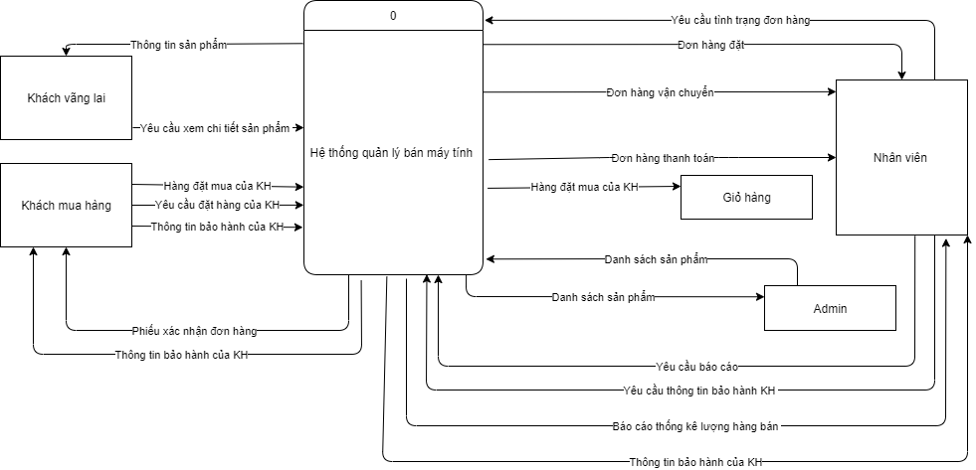

Hình 3 Lược đồ ngữ cảnh

2.5.2 Lược đồ dữ liệu DFD mức 1

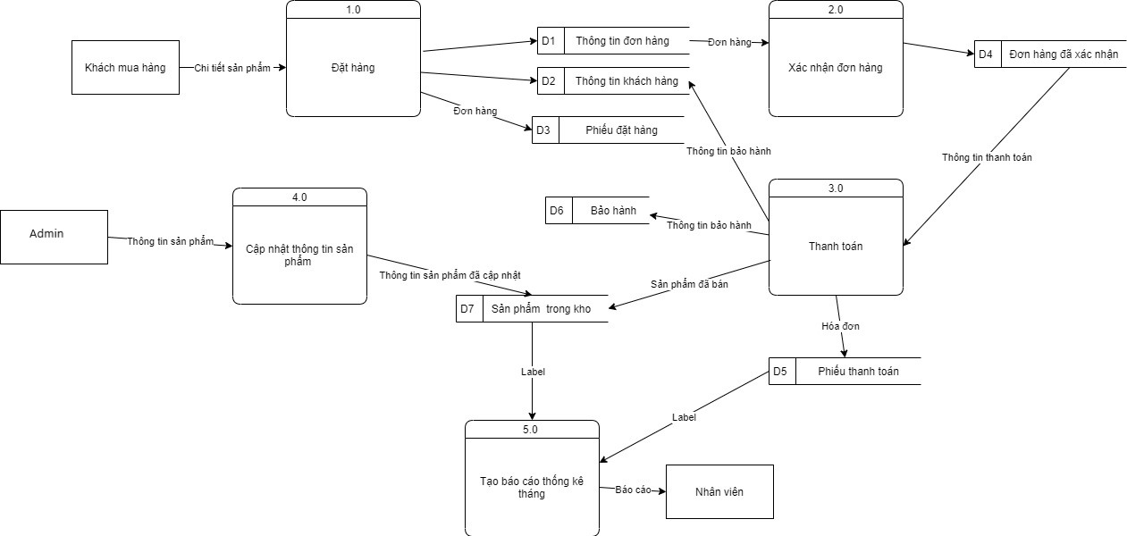

Hình 4 Lược đồ dữ liệu DFD mức 1

2.5.3 Lược đồ dữ liệu DFD chức năng đặt hàng

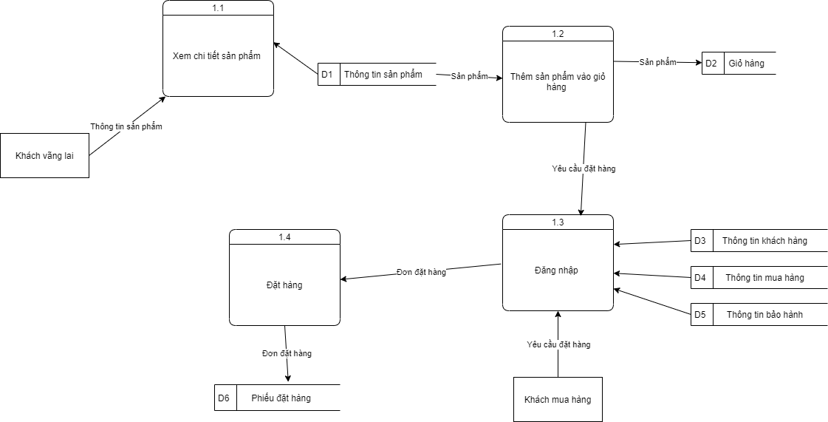

Hình 5 Lược đồ dữ liệu DFD chức năng đặt hàng

2.5.4 Lược đồ dữ liệu DFD chức năng xác nhận đơn hàng

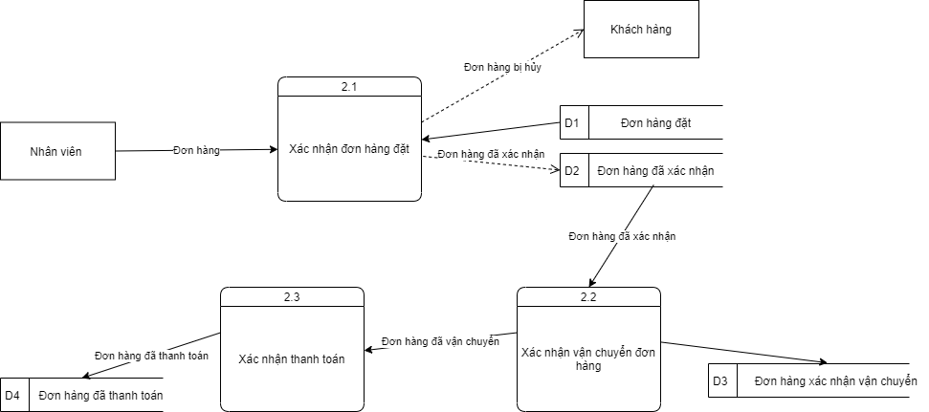

Hình 6 Lược đồ dữ liệu DFD chức năng Xác nhận đơn hàng

2.4.5 Lược đồ dữ liệu DFD chức năng thanh toán

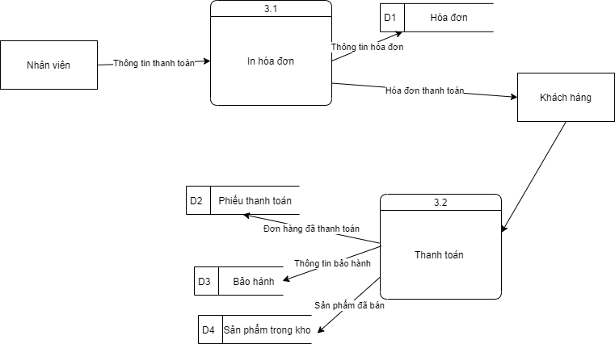

2.4.6 Lược đồ dữ liệu DFD chức năng cập nhật thông tin sản phẩm

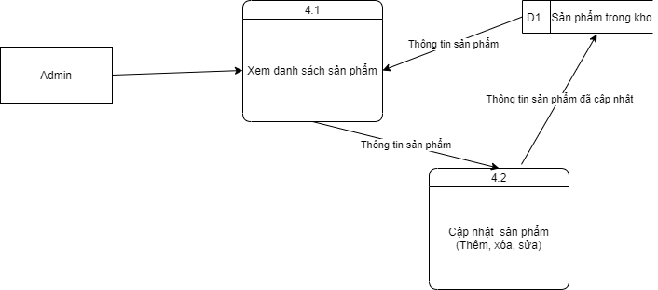

Chương III: Đặc tả CSDL của hệ thống

3.1 Sơ đồ quan hệ thực thể (ERD)

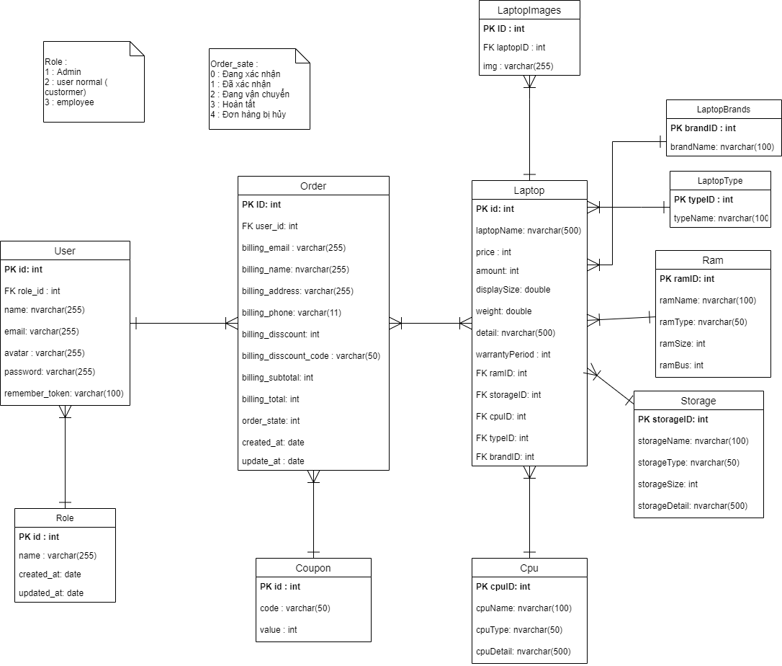

Hình 7 Sơ đồ ERD

3.2 Physical Database

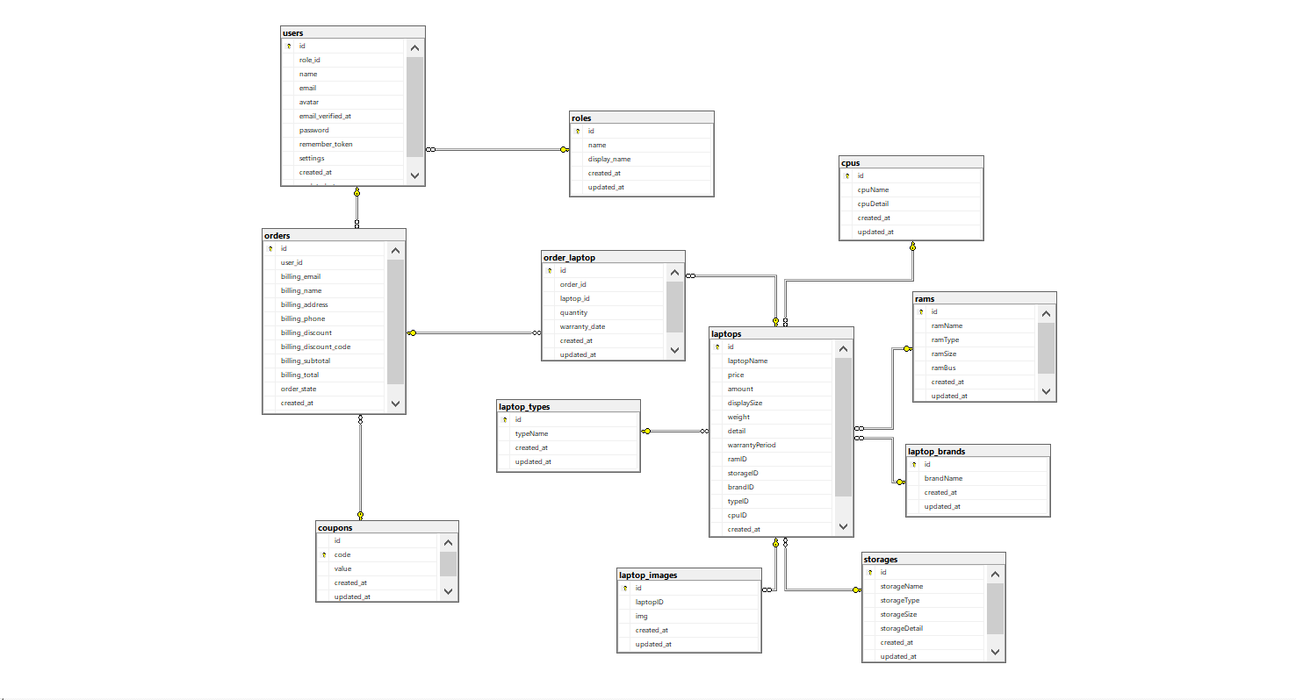

Hình 8 Sơ đồ Physical Database

3.3 Sơ đồ lớp (Class Diagram)

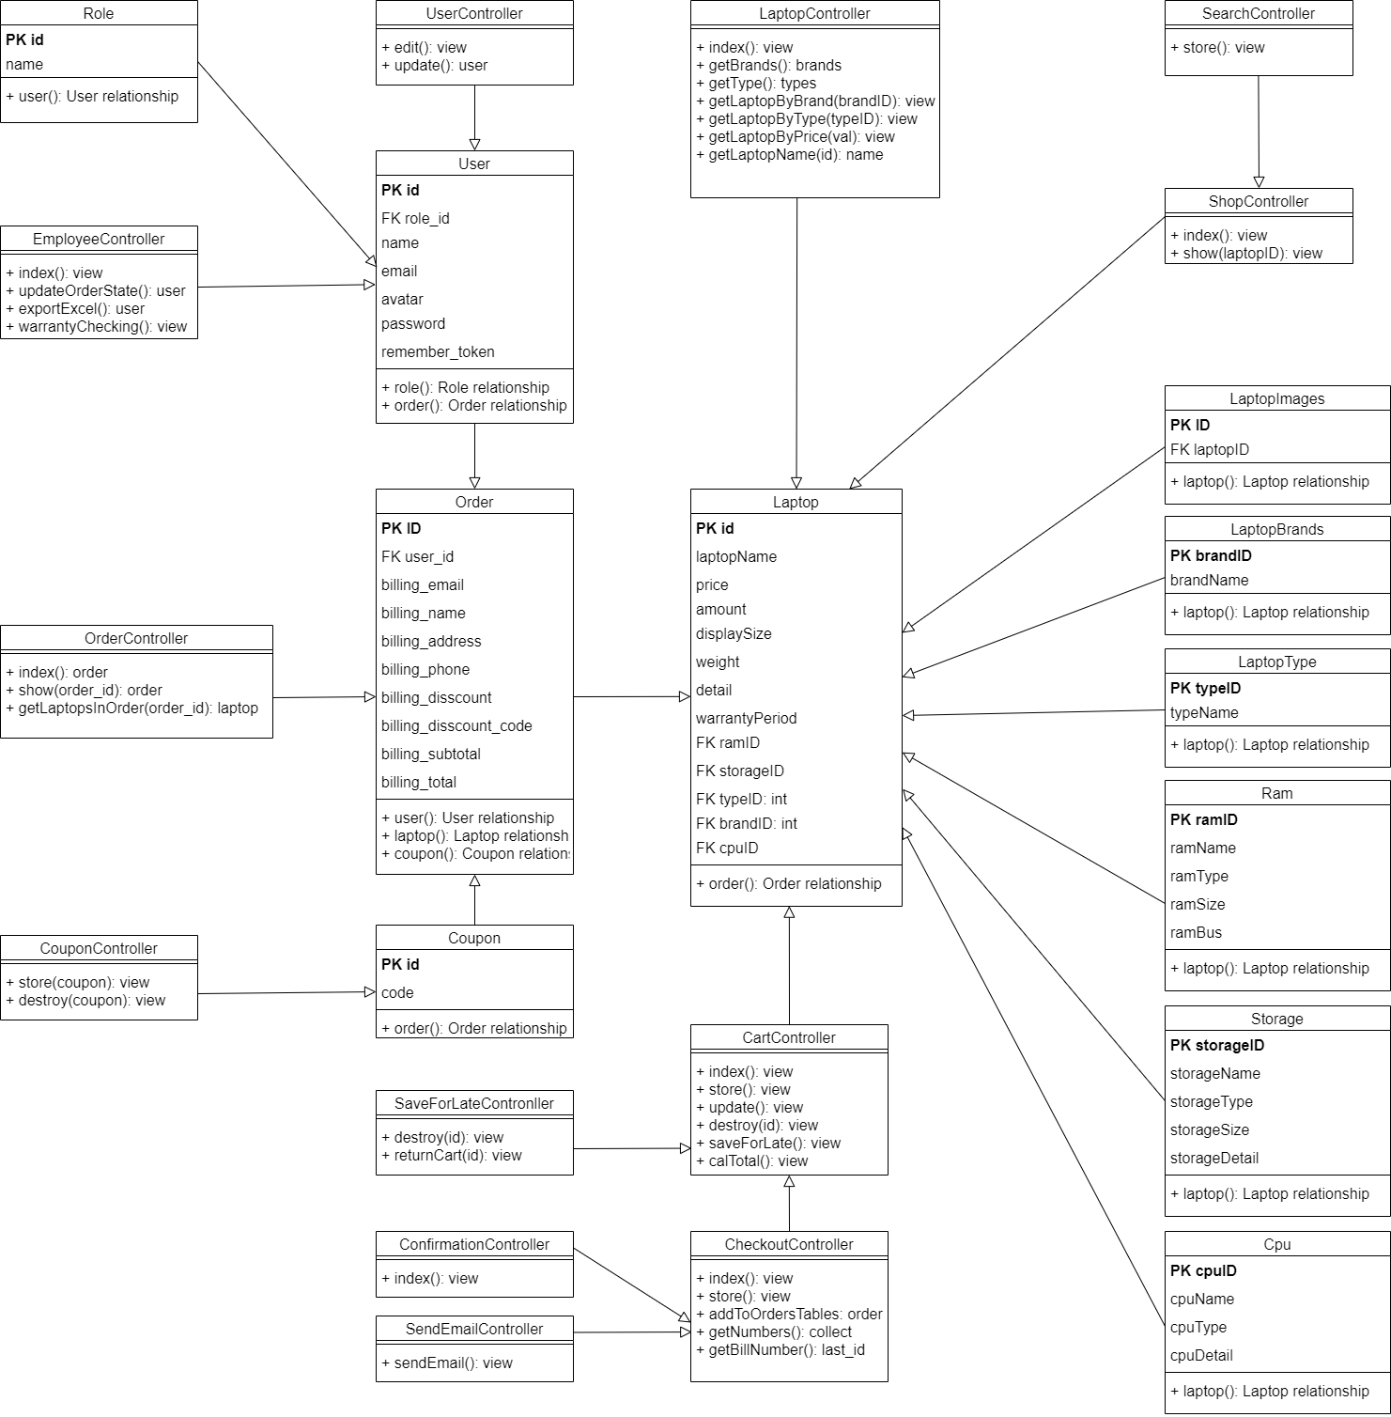

Hình 9 Sơ đồ lớp (Class Diagram)